Практическое задание 1. Разработка организационной структуры и анализ функциональных областей предметной области
Тема 5. Объектно-ориентированное проектирование ПО
Лекция 5.3. Объектные модели в проектировании ПО
Задание
Выбрать предметную область по списку в соответствии с месяцем своего рождения:
- Деканат вуза.
- Турагентство.
- Страховая компания.
- Кадровое агентство.
- Спортивный центр.
- Центр занятости.
- Регистратура поликлиники.
- Продажа оргтехники.
- Склад.
- СТО (станция технического обслуживания).
- Школа.
- Ресторан.
Выполнить словесное описание гипотетического или реального предприятия, работающего в предметной области, достаточное для построения организационной структуры и таблицы распределения функциональных областей.
Построить организационную структуру и таблицу распределения функциональных областей.
Рекомендации по выполнению задания
- Исходя из предметной области, выбрать (придумать) предприятие/организацию/учреждение.
- Используя Интернет или личный опыт, изучить и дать краткое описание деятельности компаний выбранного типа. Для больших предприятий выбрать область автоматизации, например, управление грузооборотом.
- Описать организационную структуру структурных подразделений и должностные обязанности работников предприятия. Для больших предприятий – структуру и функции высшего уровня и более детально – для области автоматизации.
- Построить организационную структуру, используя различные CASE-средства (Visio, ARISexpress, bpmn.studio).
- Исходя из описанных в п. 2 функций, построить таблицу распределения функциональных областей.
Образец выполнения задания
1. Цель работы: получить практические навыки разработки организационной структуры и анализа функциональных областей предприятия.
2. Описание деятельности предприятия.
Рассматриваемое предприятие – агентство по недвижимости.
Агентство получает заказы на помощь в продаже недвижимости, а также предоставляет имеющиеся базы другой части клиентуры – покупателям. Агентство предоставляет юридическую помощь в оформлении документов о приватизации, а также выступает посредником между покупателем и продавцом, рекламируя и демонстрируя покупателям/съемщикам участки и помещения. Агентство помогает посредством юридических консультаций и оформления документов о приватизации клиентам, желающим построить недвижимость на собственном участке. При необходимости юристы агентства защищают в суде интересы клиента.
В агентстве создается база данных с информацией о продаваемой собственности, а также архивы входящих и исходящих документов. Как только недвижимость будет продана, клиент оплачивает услуги риелтора суммой, указанной в договоре.
3. Описание организационной структуры предприятия.
В подчинении директора находятся бухга́лтеры, риелторы и агенты, юристы, оценщики.
Глава предприятия – директор. Директор агентства по недвижимости чаще всего является юристом, однако занимается менеджментом.
В прямом подчинении директора – заместитель директора. Заместитель является руководителем отдела по оформлению документов, правового отдела и отдела по оценке недвижимости.
Отдел по оформлению документов состоит из риелторов и агентов. Работа риелтора сводится к 5 этапам: получение заявки, осмотр объекта и заключение договора, сбор и анализ данных об объекте, юридическое сопровождение сделки и проведение сделки с недвижимостью, оплата услуг риелтора.
В правовом отделе работают юристы. Юристы подтверждают законность сделок риелторов и являются консультантами.
Отдел по оценке недвижимости состоит из оценщиков. Их функция – установка себестоимости недвижимости, помощь в установке выгодной и оправданной цены на объект (покупатель, обратившийся за помощью в выборе недвижимости, не переплатит за некачественный объект, а клиент, продающий недвижимость с помощью агентства, сможет вынести больше выгоды).
Параллельно с заместителем директора работает бухгалтер, ведущий базы данных и регистрирующий входящие и исходящие документы (иногда регистрацией занимаются сами риелторы).
4. Построение организационной структуры с применением CASE-средств.
Организационная структура агентства по недвижимости, построенная в Microsoft Visio 2003, представлена на рис. 1.1.
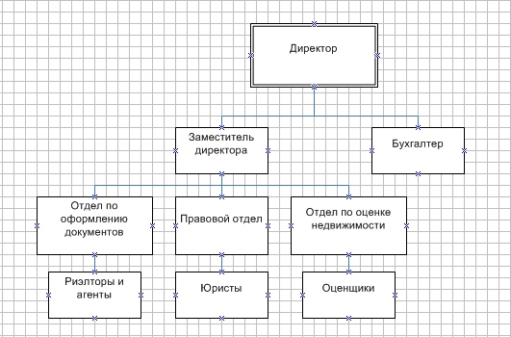
Рис. 1.1. Схема организационной структуры, созданная с использованием Microsoft Visio 2003

Организационная структура агентства по недвижимости, построенная в BPMN Studio, представлена на рис. 1.2.
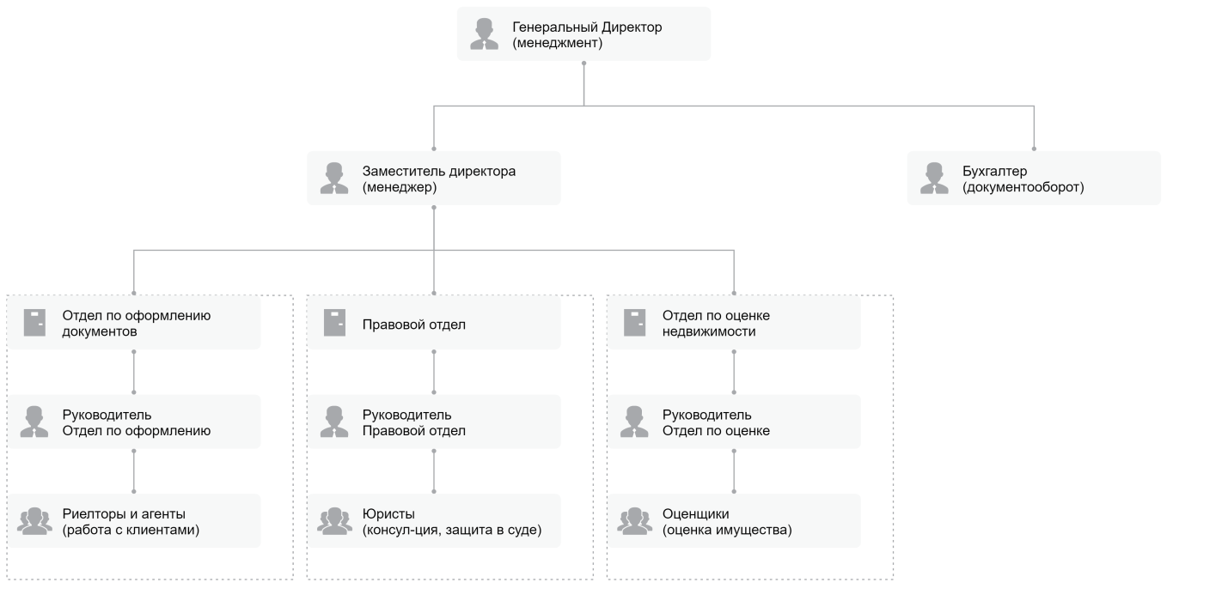
Рис. 1.2. Схема организационной структуры, созданная с использованием BPMN Studio

Организационная структура агентства по недвижимости, построенная в ARIS Express, представлена на рис. 1.3.
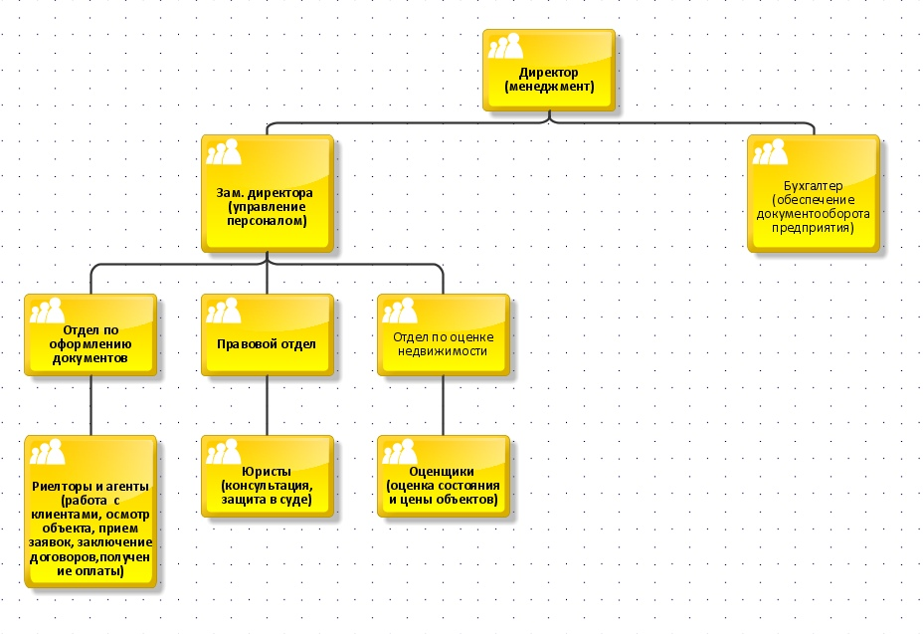
Рис. 1.3. Схема организационной структуры, созданная с использованием ARIS Express

5. Разработка таблицы распределения функциональных областей.
Распределение функциональных обязанностей агентства по недвижимости показано в табл. 1.1.

Таблица 1.1
Распределение функциональных обязанностей
 | Менеджмент | Финансы | Маркетинг | Клиентский сервис | Документооборот
Директор, заместитель директора | х | х |  |  | х
Бухгалтер |  | х
Риелторы и  агенты |  |  | х | х
Оценщики |  | х |  | х
Юристы |  |  |  | х | х

Вывод: на примере агентства по недвижимости получены практические навыки разработки организационной структуры и анализа функциональных областей предприятия.

Практическое задание 2. Анализ бизнес-процессов в методологии SADT
Тема 5. Объектно-ориентированное проектирование ПО
Лекция 5.3. Объектные модели в проектировании ПО
Задание
Для предметной области практического задания 1:
1. Разработать модель процессов в нотации IDEF0.
2. Создать словарь данных модели.
3. Дополнить модель диаграммами DFD.
Рекомендации по выполнению задания
В работе используется свободно распространяемое ПО Ramus2.0 https://github.com/Vitaliy-Yakovchuk/ramus/releases или Ramus Education.
При разработке модели процессов в нотации IDEF0 необходимо:
- разработать контекстную диаграмму и описать ее;
- разработать диаграмму декомпозиции первого уровня, содержащую не менее 4 процессов, и описать ее.
При создании словаря данных модели необходимо описать процесс создания и приложить рисунки снимков экрана.
При дополнении модели DFD-диаграммами необходимо детализировать отдельный процесс или процессы диаграммы декомпозиции первого уровня IDEF0.
К файлу отчета по работе дополнительно приложить файл Ramus rabota2.rsf.
Образец выполнения задания
Цель работы: получить практические навыки анализа бизнес-процессов в методологии SADT в нотациях IDEF0 и DFD.
Рассматриваемое предприятие – агентство по недвижимости.
1. Разработка модели процессов в нотации IDEF0.
Элементы классификатора функциональной модели «Работа агентства по недвижимости» (рис. 2.1):
- заказ – получение задачи на работу агентства;
- обслуженный клиент – итог работы агентства;

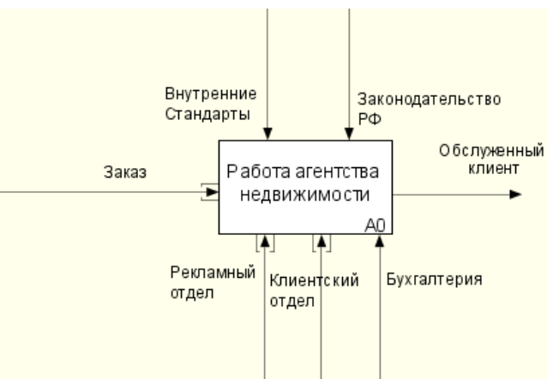
Рис. 2.1. Первый уровень функциональной модели «Работа агентства по недвижимости»

- внутренние стандарты – правила, в соответствии с которыми ведется работа и оформляются документы;
- законодательство РФ – внешние правила, обязательные для исполнения;
- рекламный отдел – отдел, ведущий поиск клиентов;
- клиентский отдел – сопровождение клиента на всех этапах;
- бухгалтерия – работа с оплатой.
Иерархическое представление модели (рис. 2.2):
- [А0] – работа агентства по недвижимости;
- [А1] – привлечение клиентов;
- [A2] – подбор вариантов;
- [A3] – выбор наиболее подходящего;
- [A4] – осмотр;
- [A5] – заключение договора;
- [A6] – оплата.

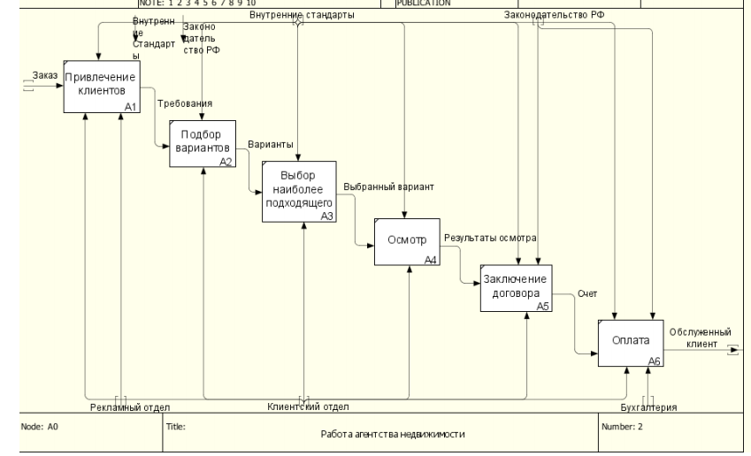
Рис. 2.2. Декомпозиция блока А0 функциональной модели «Работа агентства по недвижимости»

2. Создание словаря данных модели.
Создание атрибутов, в которых будет храниться информация о подразделении (руководитель, количество сотрудников, списочный состав, место расположения, телефон) (рис. 2.3).
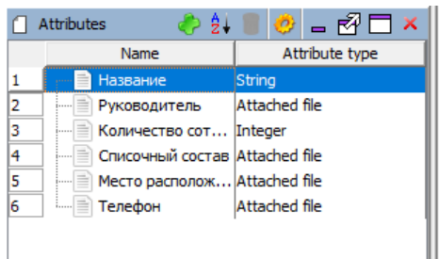
Рис. 2.3. Окно «Набор атрибутов»

Предварительно создаются классификаторы (рис. 2.4).
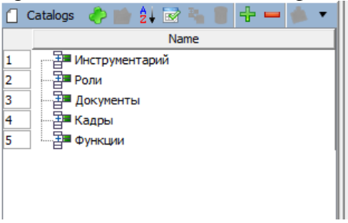
Рис. 2.4. Рабочее пространство «Классификаторы»

Далее создаются атрибуты, с прикреплением их к классификатору «Кадры» (рис. 2.5, 2.6).
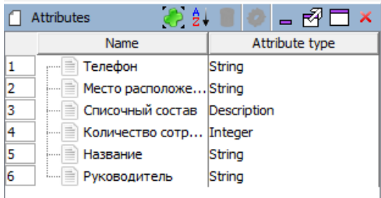
Рис. 2.5. Список атрибутов

Внутри классификатора «Кадры» появились поля.
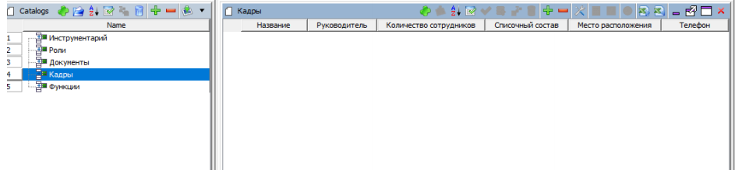
Рис. 2.6. Классификатор «Кадры»
Создаются строки с названиями отделов: «Клиентский отдел», «Рекламный отдел», «Бухгалтерия». Заполняются все поля (рис. 2.7).
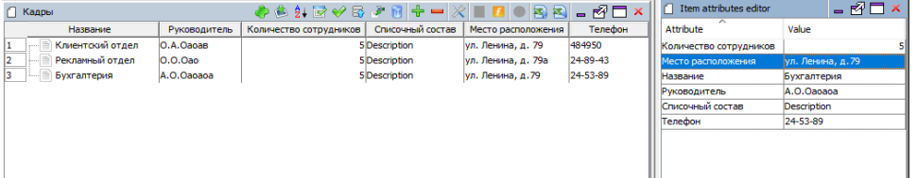
Рис. 2.7. Заполнение классификатора «Кадры»

Далее аналогичным образом заполняется классификатор «Функции» (рис. 2.8). Названия функций: «Привлечение клиентов», «Заключение договора», «Оплата».
Привлечением клиентов занимается рекламный отдел, что отражается в описании к функции «Распространение рекламы агентства, поиск новых клиентов».
Заключение договора обеспечивает клиентский отдел. Описание: оформление договора на выбранную недвижимость по результатам осмотра.
Оплата осуществляется бухгалтерией. Описание: оформление документов, платежек, расчет стоимости, предоставление чека.
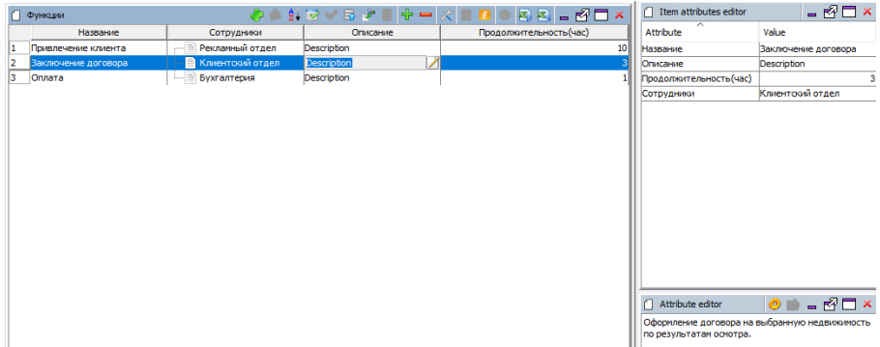
Рис. 2.8. Классификатор «Функции» с примером заполнения поля описания

Далее добавляются остальные функции, представленные на схеме декомпозиции (рис. 2.2), характерные для конкретного предприятия (рис. 2.9). Среди них:
- подбор вариантов. Сотрудники: клиентский отдел. Описание: выбор вариантов из базы под требования клиента. Продолжительность (час): 2;
- выбор наиболее подходящего. Сотрудники: клиентский отдел. Описание: работа с клиентом, выбор наиболее подходящего варианта. Продолжительность (час): 2;
- осмотр. Сотрудники: клиентский отдел. Описание: осмотр недвижимости, сопровождение клиента и предоставление информации об объекте. Продолжительность (час): 3.
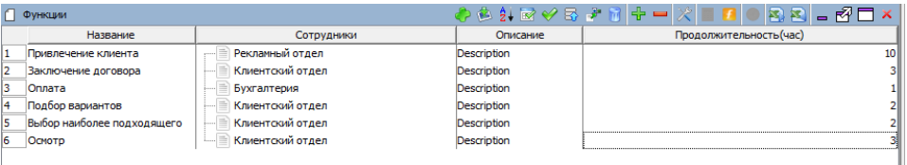
Рис. 2.9. Добавление индивидуальных функций

Заполняется также классификатор «Документы» (рис. 2.10). Добавляются поля «Название», тип: строка (string), и «Описание», тип: описание (description).
Внутренние стандарты. Описание: правила, в соответствии с которыми ведется работа и оформляются документы.
Законодательство РФ. Описание: внешние правила, обязательные для исполнения.
Договор. Описание: заключаемый договор о сделке купли-продажи.
Счет. Описание: счет клиенту для оплаты услуг риелтора.
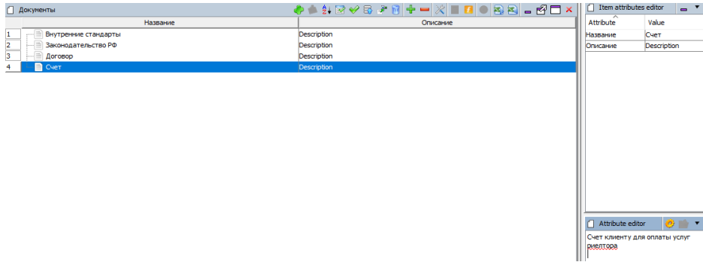
Рис. 2.10. Классификатор «Документы»

3. Дополнение модели DFD-диаграммами.
Декомпозиция процесса выбора наиболее подходящего варианта представлена на рис. 2.11.
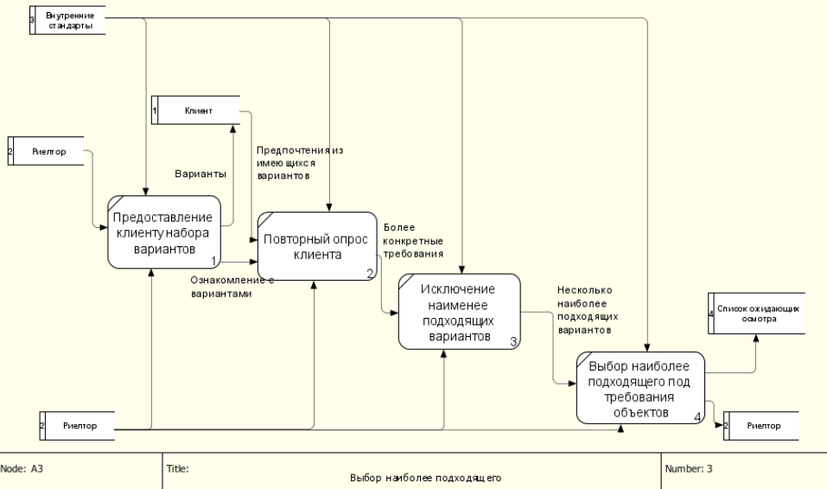
Рис. 2.11. Выбор наиболее подходящего варианта

При создании данной DFD-модели выбора наиболее подходящего варианта потребовалось добавить в классификатор «Внешние сущности» (рис. 2.12) несколько элементов.
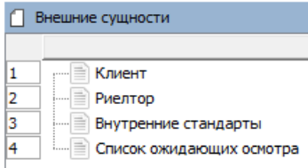
Рис. 2.12. Классификатор «Внешние сущности»
Декомпозиция процесса оплаты представлена на рис. 2.13.
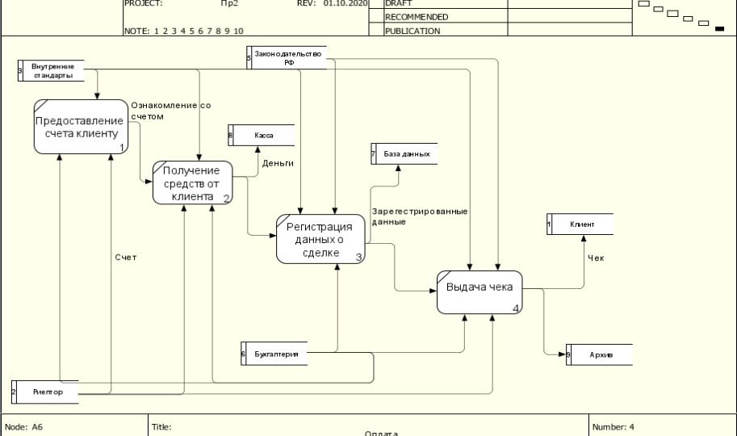
Рис. 2.13. Декомпозиция процесса оплаты

При создании DFD-модели процесса оплаты в классификатор «Внешние сущности» были добавлены несколько элементов (рис. 2.14).
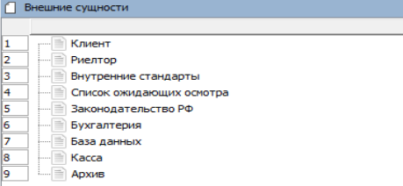
Рис. 2.14. Классификатор «Внешние сущности»

Вывод: в ходе работы были получены практические навыки анализа бизнес-процессов в методологии SADT в нотациях IDEF0 и DFD.

Практическое задание 3. Анализ бизнес-процессов в методологии UML
Тема 5. Объектно-ориентированное проектирование ПО
Лекция 5.3. Объектные модели в проектировании ПО
Задание
Для предметной области практического задания 1:
1. Провести описание своей предметной области в ключе объектно-ориентированного подхода.
2. Выполнить построение диаграммы прецедентов в StarUML.
3. Выполнить документирование элементов модели в StarUML.
4. Добавить описание потока событий одного прецедента.
Рекомендации по выполнению задания
В работе используется свободное средство моделирования StarUML. Ссылка для скачивания последней официальной версии с официальным неограниченным пробным периодом http://staruml.io
Руководство пользователя StarUML – https://docs.staruml.io/
Руководство пользователя на русском – http://staruml.sourceforge.net/docs/user-guide(ru)/user-guide.pdf
Образец выполнения задания
Цель работы: получить практические навыки анализа бизнес-процессов в методологии UML.
Описание предметной области
Для описания был выбран процесс закупок строительной компании. Оформлением заявки занимается прораб. Он проверяет наличие материалов на объекте, и в случае отсутствия каких-либо из списка он отправляет заявку в отдел по закупкам. Менеджер по закупкам производит обработку заявки и затем отправляет заказы поставщикам. Поставщик получает заявку от менеджера и после проведения внутренних процессов отправляет материалы на объект, где их принимает прораб (рис. 3.1).
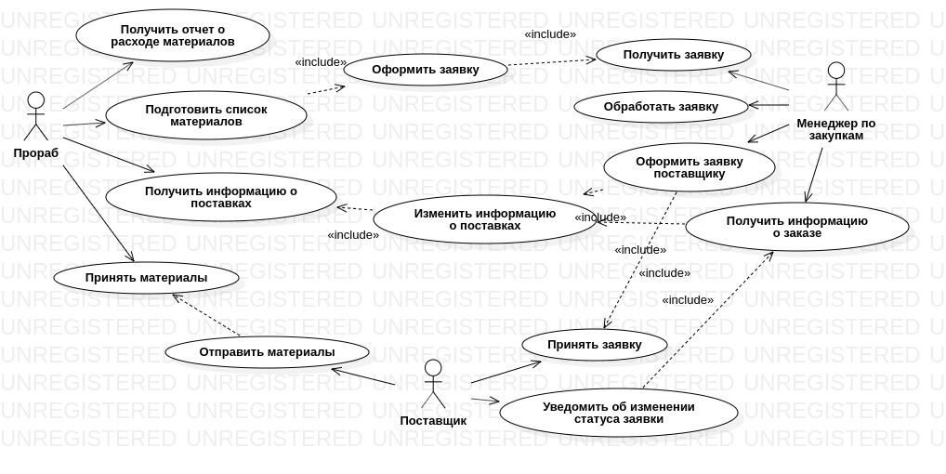
Рис. 3.1. Диаграмма вариантов использования

На диаграмме прецедентов выделены три действующих лица: прораб, менеджер по закупкам и поставщик. В потоке закупки у прораба существует несколько прецедентов. В первую очередь ему необходимо обработать информацию о расходе материалов на объекте. В случае необходимости он реализует прецедент подготовки списка материалов на закупку. Данный прецедент является обязательным для прецедента оформления заявки, который включает в себя подготовку списка. Еще одним прецедентом является получение информации о заявке. Заключающим прецедентом является принятие материалов от поставщика.
У менеджера по закупкам есть 5 прецедентов. Первый – получение заявки от прораба. Второй прецедент – обработка одной из принятых заявок. На основании поступивших заявок менеджер оформляет заявку поставщику, а также при этом изменяет информацию о статусе заявки. Менеджер получает информацию от поставщиков, после чего вносит изменения в информацию о заявке.
Поставщик не является объектом предприятия, поэтому были описаны только прецеденты, при которых он непосредственно контактирует с остальными объектами предприятия. Поставщик принимает заявку, уведомляет менеджера об изменениях в процессе работы над заказом и отвечает непосредственно за доставку материалов на объект.
Примеры документирования всех элементов диаграммы представлены на рис. 3.2 и 3.3.
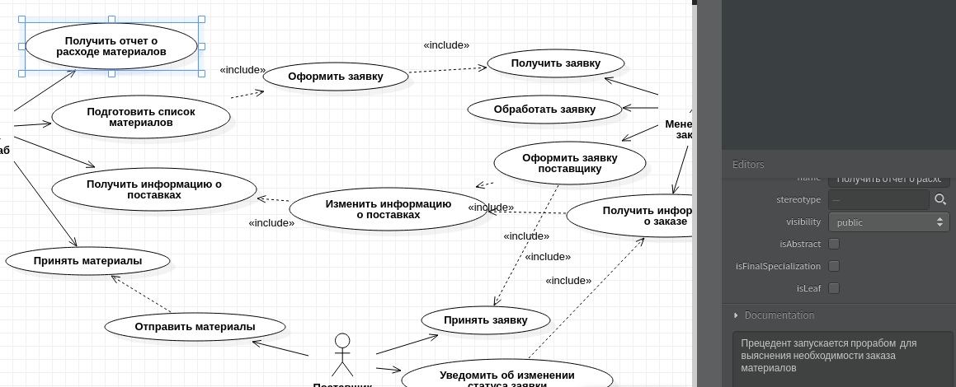
Рис. 3.2. Документирование элемента диаграммы «Получить отчет о расходе материалов»

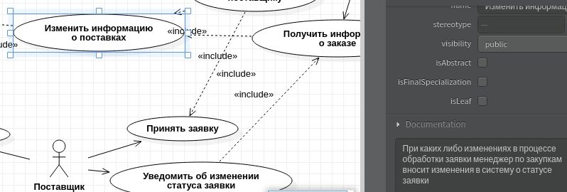
Рис. 3.3. Документирование элемента диаграммы «Изменить информацию о поставщиках»

Поток событий
Поток событий для прецедента «Оформить заявку»
Основной поток событий
Прецедент начинается с аутентификации в системе управления закупками.
E1. У пользователя нет прав на просмотр.
Система открывает страницу просмотра заявок.
A1. Пользователь находит существующую заявку на необходимые материалы.
Пользователь открывает форму создания заявки.
Пользователь заполняет поля формы и нажимает «Отправить».
Система производит валидацию введенных данных.
E2. В данных есть ошибка.
Данные отправляются на сервер.
Для пользователя отображается сообщение об успешном создании заявки.
Заявка появляется в списке заявок.
Вариант использования завершается.
Альтернативные потоки
A1. Пользователь находит существующую заявку на необходимые материалы.
Пользователь переходит на страницу заявки.
Пользователь проверяет данные.
A2. Пользователь замечает некорректное количество материала.
Вариант использования завершается.
A2. Пользователь замечает некорректное количество материала.
Пользователь переходит на страницу редактирования заявки.
Пользователь вводит обновленные данные.
Поток возвращается на 4 этап основного потока.
Потоки ошибок
E1. У пользователя нет прав на просмотр.
Система выводит сообщение о недостаточности прав доступа.
Вариант использования завершается.

E2. В данных есть ошибка.
Отправка заявки прерывается.
Система выводит сообщение об ошибке в введенных данных.
Поток возвращается на 4 этап основного потока.
Вывод: в данной работе были получены практические навыки анализа бизнес-процессов в методологии UML. Была разработана диаграмма прецедентов с использованием программы StarUML, произведена документация элементов диаграммы, а также было произведено документирование потока событий.

Практическое задание 4. Детализация моделей UML
Тема 5. Объектно-ориентированное проектирование ПО
Лекция 5.3. Объектные модели в проектировании ПО
Задание
Для предметной области практического задания 1:
1. Выполнить построение диаграммы деятельности одного прецедента практического задания 3.
2. Построить диаграмму классов с атрибутами, операциями и отношениями своей предметной области.
3. Выполнить документирование классов.
4. Сгруппировать классы в 2-3 пакета, построить диаграмму пакетов.
5. Построить диаграмму состояний одного объекта модели.
Рекомендации по выполнению задания
В работе используется свободное средство моделирования StarUML. Ссылка для скачивания последней официальной версии с официальным неограниченным пробным периодом http://staruml.io
Руководство пользователя StarUML – https://docs.staruml.io/
Руководство пользователя на русском языке – http://staruml.sourceforge.net/docs/user-guide(ru)/user-guide.pdf
Образец выполнения задания
Цель работы: получить практические навыки детализации моделей UML.
В данной работе рассмотрен процесс обучения в учебном центре. К процессу обучения подключаются кураторы, преподаватели и студенты. Во время учебы преподаватели проводят лекции и готовят вопросы к тесту по занятию. Кураторы дают задания, проводят семинары, следят за успехами студентов, ставят им оценки.
Студенты посещают лекции, выполняют задания, проходят тесты и смотрят их результаты.
В проектируемой системе можно создавать конференции на проведение лекций и семинаров, а также тестов. С помощью неё можно следить за посещаемостью и успеваемостью по тестам.
В приложении А изображена диаграмма деятельности.
Куратор создает семинар в ИС, система создает конференцию и рассылает приглашения. Студент видит и принимает приглашение, после этого куратор проводит семинар.
В ИС создается тест по этой теме, рассылаются уведомления студентам. Когда студенты проходят тест, система формирует отчет для куратора и показывает результат прохождения теста.
ИС отправляет отчет куратору, который впоследствии может его посмотреть.
В приложении Б представлена диаграмма классов.
Класс Human содержит в себе поля и методы, которые необходимы при
работе как с сотрудниками, так и со студентами. Класс содержит персональную информацию (имя, телефон, почту), а также методы для создания, просмотра и изменения объекта.
Класс Student – студент учебного центра – наследует свойства и методы Human, добавляется дата приема и принадлежность к учебной группе.
Класс Employee – сотрудники компании – наследует свойства и методы Human, добавляется дата начала работы, департамент, менеджер и зарплата.
Tutor – куратор учебного центра. Класс наследует свойства и методы Employee, добавляется принадлежность к группе, которую он курирует.
Тeacher – преподаватель учебного центра. Класс наследует свойства и методы Employee, добавляется принадлежность к группам и курсам, за которые он отвечает.
Group – учебная группа студентов. Класс связан с классом Student композицией «один ко многим». Содержит ID студентов, куратора, преподавателей и курсов, методы по управлению этими данными.
Course – учебный курс. Связан с классами Group и Teacher ассоциацией и агрегацией. Несколько групп проходят несколько курсов. Один преподаватель назначен на несколько курсов. Содержит поля «Имя», «Время на выполнение», «Доступ», ID и методы для управления этими данными.
Test – тест в рамках учебного курса. Связан с классом Course агрегацией «многие к одному». Содержит название, время выполнения, список вопросов, результат и методы для управления этими данными.
Question – вопросы для тестов. Связан с классом Test агрегацией «многие к одному». Содержит название, ответ, ID теста и методы для управления этими данными.
Answer – ответы к вопросам теста. Связан с классом Question агрегацией «многие к одному». Содержит название, ID вопроса и методы для управления этими данными.
Marks – оценки за тесты. Связан с классом Test ассоциацией «одна оценка за один тест». Содержит название, ID теста и методы для управления этими данными.
Report – отчеты для сотрудников. Связан с классом Marks композицией «один ко многим». Связан также с классом Employee ассоциацией. Содержит ID студентов, список их оценок, методы по управлению этими данными.
Controller – контроллер для реализации модели MVC (Model-View-Controller), выполняется на стороне сервера.
Menu – запускает контроллер с пользовательского интерфейса.
В приложении В изображена диаграмма пакетов.
В модели MVC сначала мы получаем данные с отображения (пользовательского интерфейса), передаем их контроллеру. Далее у нас есть модели студентов и сотрудников, которые взаимодействуют с курсами, тестами, отчетами.
В приложении Г изображена диаграмма состояний объекта «Тест».
Сначала создается тест и привязывается к учебному курсу. Далее тест заполняется вопросами и проверяется. Если он неправильный, то считается недоработанным. Как только его заполнят корректно, он станет одобренным.
Тест добавят к элементам курса, и он будет готовым к прохождению студентами. Как только его выполнит студент, он станет пройденным.
Вывод: в результате выполнения данной работы получены практические навыки детализации бизнес-процессов в методологии UML.

Приложение А
Диаграмма деятельности
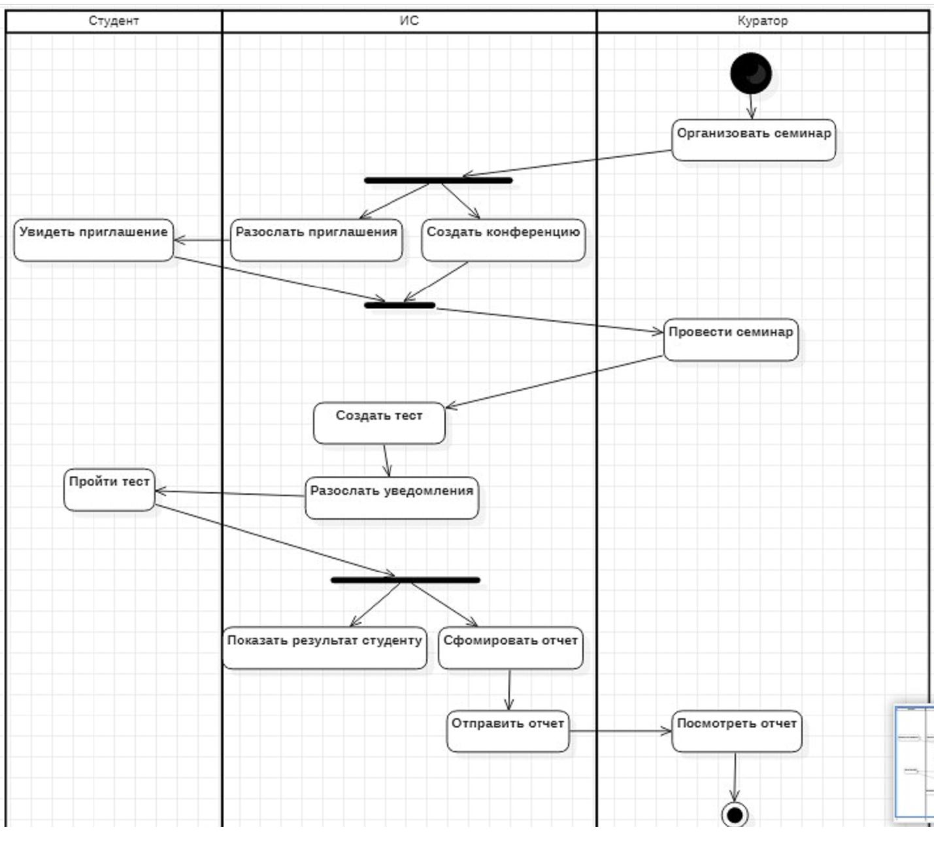

Приложение Б
Диаграмма классов
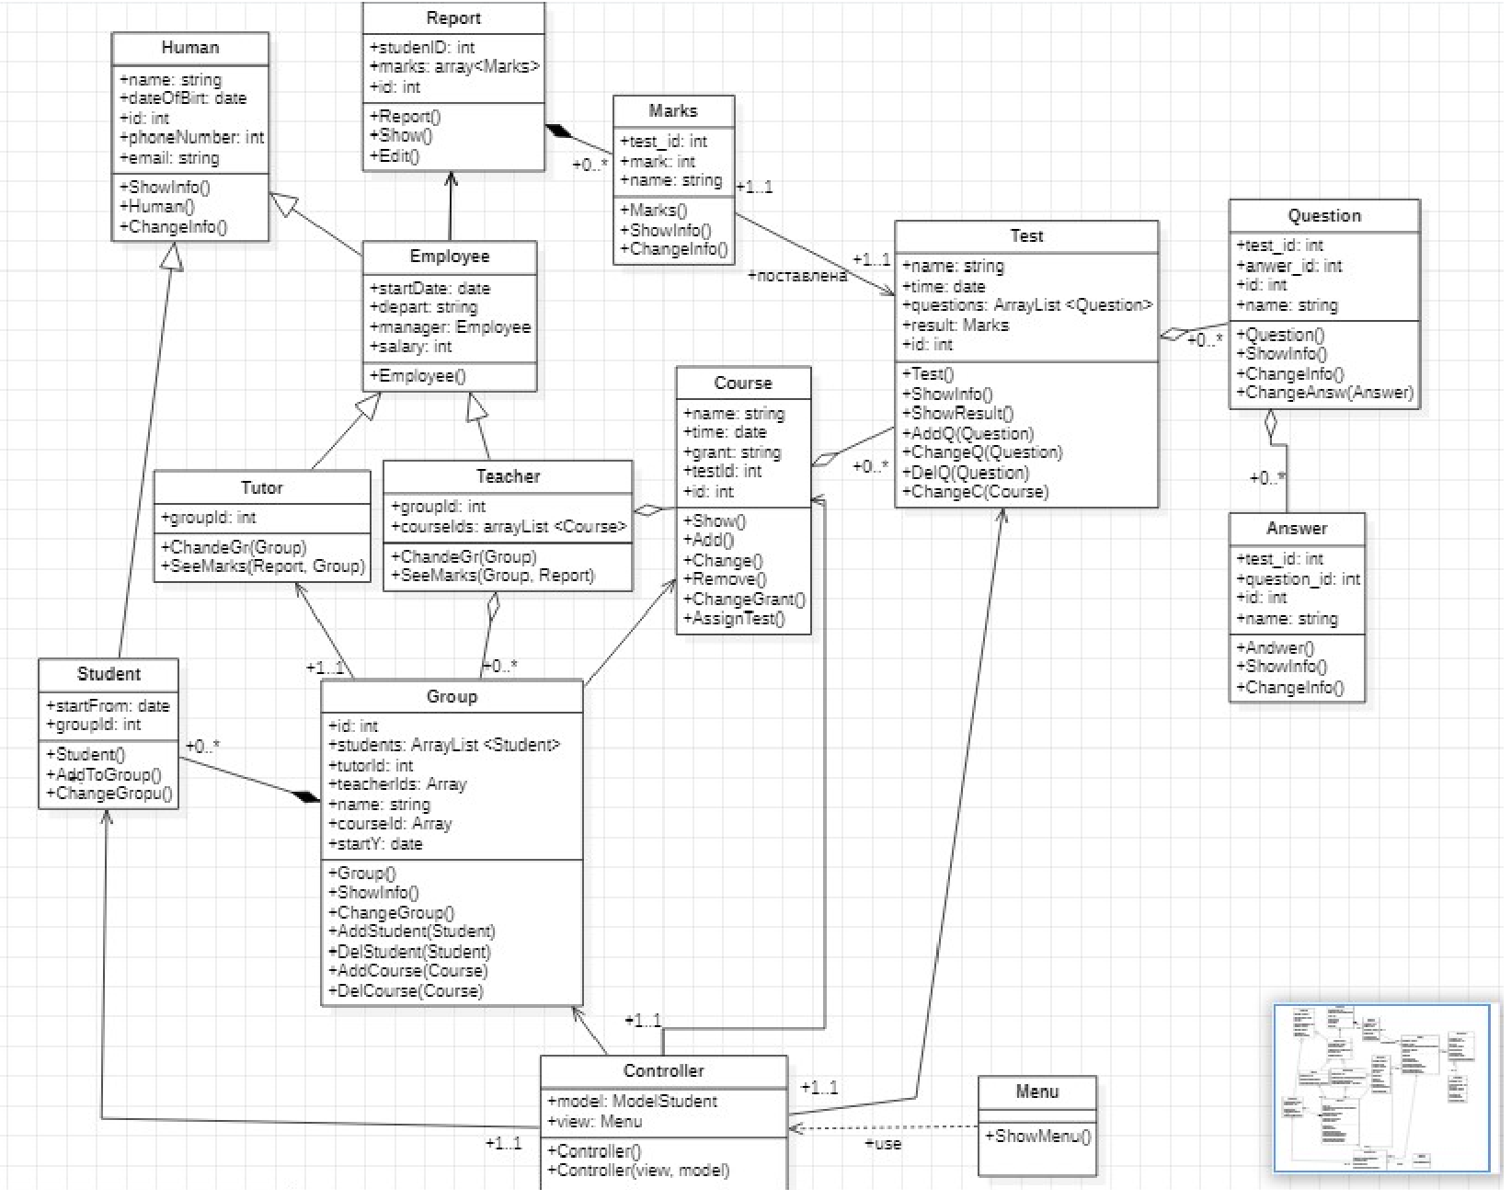

Приложение В
Диаграмма пакетов
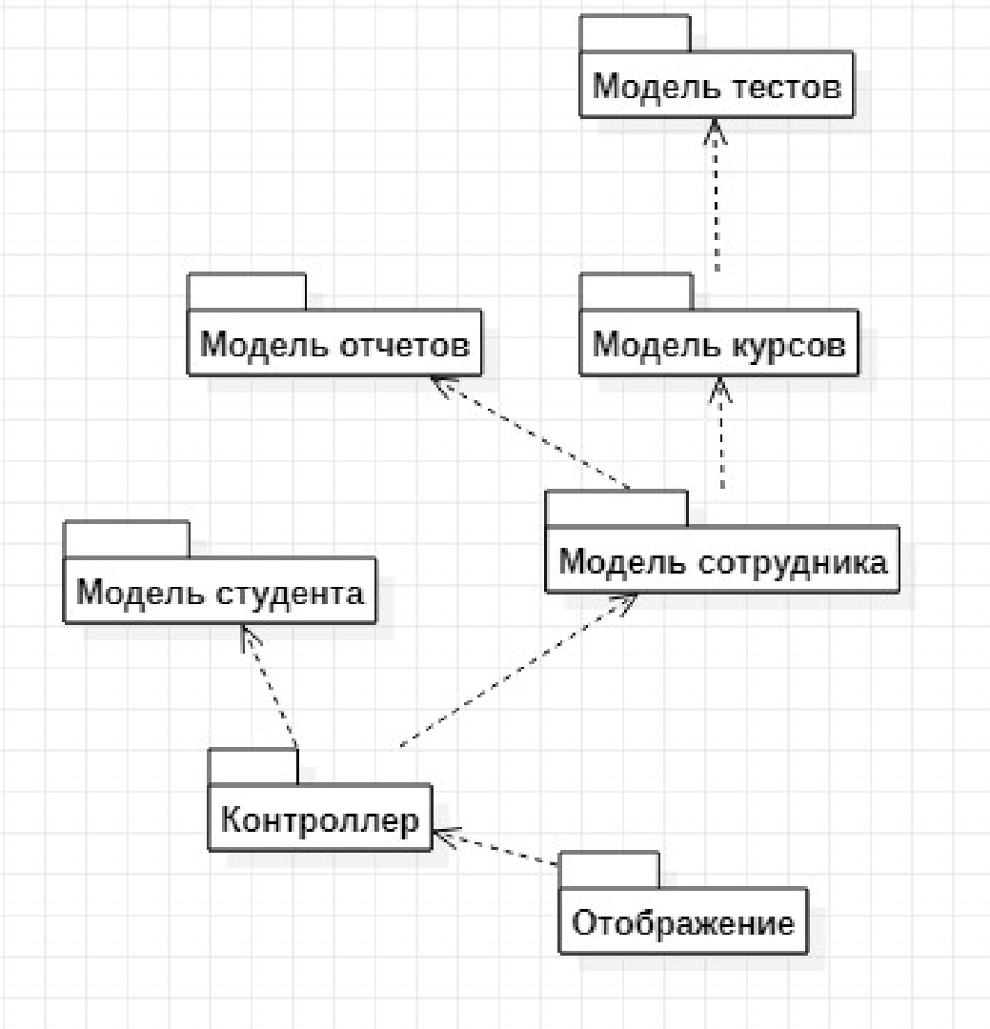

Приложение Г
Диаграмма состояний объекта «Тест»
